新 书 推 荐
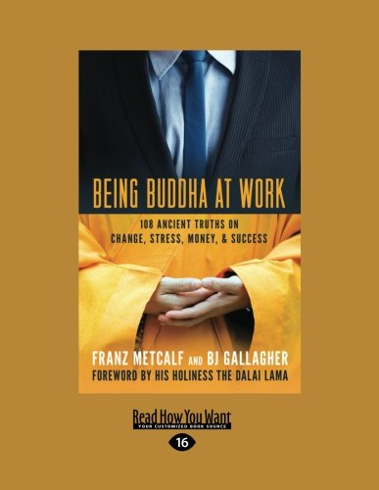
中文书名：《108则佛偈中的工作智慧》
英文书名：Being Buddha at Work: 108 Ancient Truths on Change, Stress, Money, and Success
作 者：B J Gallagher and Franz Metcalf
出 版 社：Berrett-Koehler Publishers
代理公司：ANA
页 数：176页
出版时间：2012年2月
代理地区：中国大陆、台湾
审读资料：电子稿
类 型：励志
版权已授：此书已有八种语言的译本，包括中文繁体版。

内容简介：

如何照料自己、找到平静、在忙碌的工作中享受快乐，是很多书教我们处理的问题。但很少有书在教授的过程中，把佛家的思想作为解决和指导工具。这些问题虽然是现代生活中出现的，却实为佛教的核心教义——无常、受苦、寻求幸福（远离苦厄）。于是，佛陀变成了我们在今日职场中需要的某种顾问或教练。

此书沿着两位作者的畅销书风格，继续探索并解答了101个我们在工作中碰到的困境，话题范围涉及时间管理、目标设定、工作不满的冲突、失业，甚至还谈了职场幽会。二位作者强调实用的道理和应对，而非讳莫高深的悟道或玄思，把佛偈中的具体措施应用到实际问题中，并用晓畅轻松的语言道出。

作者简介：

法兰兹·麦考夫（Franz Metcalf），著有畅销书《佛陀会怎么做？》（What Would Buddha Do?，该书出版了12种语言），另有三本将佛偈应用于日常生活的书。法兰兹在联合神学研究院取得硕士学位，主修佛教与天主教的修习仪式比较，在芝加哥大学获得博士学位。他发表了许多与现代佛教有关的文章与著作，也是《全球佛教期刊》的审稿编辑。法兰兹目前于加州州立大学洛杉矶分校教授宗教研究，任美国宗教学会西区会长。

BJ·嘉勒尔（BJ Gallagher），社会学家、《郝芬顿邮报》博客撰写人、经验丰富的经理顾问及职场专家，与许多公司客户、专业协会、政府代理处有过合作经验。她著有多本畅销书，其中，《谁把孔雀变黑白了？》（A Peacock in the Land of Penguins）一书，销量达350,000册，被翻译作23种语言。嘉勒尔及其书作，被哥伦比亚广播公司《晚间新闻》、《今日秀》、《福克斯新闻》、美国公共广播公司、美国有线电视新闻网络专题报道，每周都会被报刊网络提及，这些媒体有《奥普拉杂志》、《红书》、《妇女世界》、《纽约时报》、《华尔街期刊》、《金融时代》、Careerbuilder.com、MSNBC.com以及CNN.com。

媒体评价：

“《108则佛偈中的工作智慧》使我开窍，使我窃喜，使我沉思。读这本小书就像请了一位佛陀老师或教练一样，他是一位帮你解决现实问题的神。”
----肯尼斯·布兰乍得（Ken Blanchard），教练，
《一分钟经理人》和《更高层面的领导》的合著者

“在我们的日常生活中，大多数人都能从佛偈中汲取菁华、得到益处。这是一本超越职场压力、淡定面对各种问题的伟大指南。”
----沃尔特·伊萨克森（Walter Isaacson），阿斯彭研究所主席，
为史蒂夫·乔布斯、爱因斯坦和本杰明·富兰克林写过传记

“一位佛学学者和一位职场专家合著的书，会是怎样的一本书呢？那便是《108则佛偈中的工作智慧》，一份既有深刻的灵性启示，又有实践应用的论著。在今天这样的高压商业环境下，持有正念具有空前的重要性。”
----马歇尔·戈德史密斯（Marshall Goldsmith），
著有《MOJO》和《没有屡试不爽的方法：成功人士如何获得更大的成功》

“我是一名西藏喇嘛。职场人士能够通过阅读这本启人心智的书，用佛偈改善自己的工作和事业，我感到很高兴。数世纪来，这些佛偈也帮助了我们宁玛派世系。所以，把它们扩展到新的领域是值得的。”
----Tulku Tsori Rinpoche，Yogi Tsori Dechen Rinpoche Foundation的创始人

“在一个压力大、负担重、吸引多的世界里，这本书就像一个温和的起床闹铃。它的语言清楚而富有爱意，给你带来一丝笑意，助你拭净心中的明镜。”
----克里斯蒂娜·罗莎博士，《全球佛教期刊》常务编辑

谢谢您的阅读！
请将回馈信息发至：俞晓宁（Winnie Yu）
安德鲁﹒纳伯格联合国际有限公司北京代表处
北京市海淀区中关村大街甲59号中国人民大学文化大厦1705室, 邮编：100872
电话：010-88810959
传真：010-82504200
Email: winnie@nurnberg.com.cn
网址：www.nurnberg.com.cn
微博：http://weibo.com/nurnberg
豆瓣小站：http://site.douban.com/110577/

